中国民用航空局机关
2023年度考试录用公务员面试公告
根据《公务员法》和公务员录用工作有关规定,现就民航局机关2023年度考试录用公务员面试等有关事宜通知如下：
一、面试人员名单
《面试人员名单》附后，详见附件1。
二、放弃面试的处理
进入面试人员名单的考生，我单位已通过电话与邮件方式完成面试确认。如有考生确因特殊情况放弃面试资格的，务必填写《放弃面试资格声明》（详见附件2），经本人手签名后，于3月31日前发送扫描件至minhangkl2023@163.com，发送完成后必须进行电话确认（联系电话：010-64481022,64481219）。
未在规定时间内填报放弃面试资格声明，又因个人原因不参加面试的，视情节将上报中央公务员主管部门记入诚信档案。
三、资格复审
请考生于3月29日17:00前将以下材料扫描件发送至minhangkl2023@163.com，我单位将统一组织资格复审。资格复审须提供的材料扫描件如下：
1、本人身份证、学生证或工作证。
2、公共科目笔试准考证。
3、考试报名登记表（贴好照片，如实、详细填写个人学习、工作经历，时间必须连续，并注明各学习阶段是否在职学习，取得何种学历和学位）。
4、本（专）科、研究生各阶段学历、学位证书，所报职位要求的外语等级证书、职业资格证书等材料。
5、报考职位所要求的基层工作经历有关材料。在党政机关、事业单位、国有企业工作过的考生，需提供单位人事部门出具的基层工作经历材料，并注明起止时间和工作地点；在其他经济组织、社会组织等单位工作过的考生，需提供相应劳动合同或缴纳社保材料。报考职位要求具备从事相应工作经历的，还需在上述材料中列明所从事工作的具体内容、时间。
6、除上述材料外，考生需按照身份类别，提供以下材料扫描件：
应届毕业生提供所在学校加盖公章的报名推荐表（须注明培养方式）。
社会在职人员提供所在单位盖章的报名推荐表。现工作单位与报名时填写单位不一致的，还需提供离职有关材料。报名推荐表因客观因素暂时不便提供的，须于考察前提供。
留学回国人员提供教育部留学服务中心认证的国外学历学位认证书。
7、所报考职位明确要求提供的其他有关资料等。
考生应对所提供资格复审材料的真实性负责，材料不全或主要信息不实，影响资格审查结果的，将取消面试资格。此外，面试前还将进行现场资格复审，届时请考生备齐以上材料原件，否则不得参加面试。
四、面试安排
面试将采取现场面试方式进行。
（一）面试时间
面试定于4月6日与4月7日进行，具体安排见附件1。
面试于面试当天上午9:00开始，所有考生必须携带资格复审材料原件于面试当天上午8:00前到达面试地点报到，进行现场资格复审。
面试当天上午8:00没有进入“候考室”的考生，取消面试资格；现场资格复审不合格者，取消面试资格。
（二）专业能力测试
报考综合司新闻信息处、人事科教司机关人事处、人事科教司干部监督处、运输司服务质量监督处、飞行标准司民用航空卫生处以及机场司综合处职位的考生专业能力测试采取笔试形式，于面试当天上午9:00开始。请考生携带资格复审材料原件于上午8:00前到达面试地点报到，现场资格复审后，先参加专业能力测试，再参加面试。
面试当天上午8:00没有进入“候考室”的考生，取消面试资格；现场资格复审不合格者，取消面试资格。
（三）面试地点
中国民航管理干部学院D座会议楼（民航国际）。
具体地址：北京市朝阳区花家地东路3号。
乘车路线：（1）乘坐地铁14号线到“望京南”站下车东南口出。（2）公交线路：乘坐421路、593路、696路公交车至“广顺南大街南口”站下。
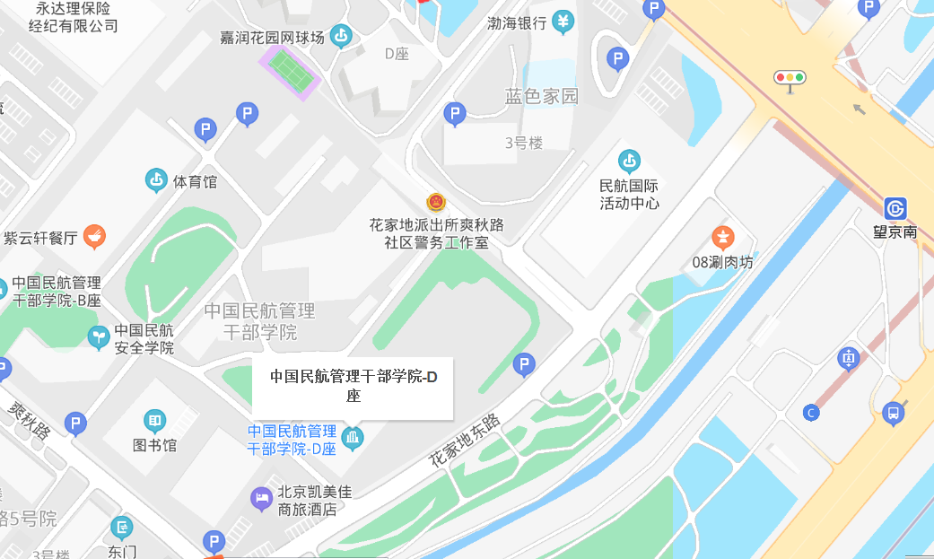
五、体检和考察
（一）综合成绩计算方式
综合成绩（无专业能力测试）=（笔试总成绩÷2）×50% +面试成绩×50%
综合成绩（有专业能力测试）=（笔试总成绩÷2）×50% +面试成绩×35%+专业能力测试成绩×15%
（二）体检和考察人选的确定
参加面试人数与录用计划数比例达到3:1及以上的，面试后按综合成绩从高到低的顺序1:1确定体检和考察人选；比例低于3:1的，考生面试成绩应达到其所在面试考官组使用同一面试题本面试的所有人员的平均分，方可进入体检和考察，同时按照1:1确定体检和考察人选。
（三）体检和考察时间
体检和考察工作按有关要求进行，具体安排另行通知，请考生保持手机畅通。体检费用由我单位承担。
六、注意事项
1、请考生携带资格复审材料原件、复印件按时报到；严禁考生携带通讯设备进入候考室，已经携带的，须在报到时交由工作人员保管；考生不要相互交流与考试有关的信息，以免将来引起纠纷和诉讼。
2、请考生遵守考场纪律，听从现场工作人员安排，面试后尽快离开考场，不得逗留，不得泄露试题信息。
3、请考生自行安排交通、住宿等事项，务必保持手机通讯畅通，做好个人健康监测，如有特殊情况，请及时报告。

欢迎各位考生对我们的工作进行监督。
联系电话：010-64481022，64481219。

附件：1.面试人员名单
2. 放弃面试资格声明

中国民用航空局人事科教司
2022年3月27日
附件1：
面试人员名单
（按准考证号排序）
职位名称及代码 | 面试最低分数 | 姓 名 | 准考证号 | 面试  时间 | 备 注
人事科教司机关人事处一级主任科员及以下200110005001 | 111.9 | 孔永攀 | 169112011700301 | 4月6日
 |  | 石雪娇 | 169113060200429
 |  | 牛陈 | 169132010303320
 |  | 高菲 | 169137284305110 |  | 递补
 |  | 黎伟 | 169141080100318
财务司机关财务处一级主任科员及以下200110004001 | 113.2 | 刘怡宁 | 169111012500911 | 4月6日
 |  | 李昊燃 | 169111012501003
 |  | 王耀民 | 169111024100324
 |  | 杨坤仪 | 169111140301716
 |  | 马宁 | 169137112301628
运输司服务质量监督处一级主任科员及以下200110008001 | 106 | 胡宗吉 | 169111012100609 | 4月6日
 |  | 张义朋 | 169111028100929
 |  | 李骥足 | 169111122202430
 |  | 张泉 | 169132010201620
 |  | 肖国栋 | 169144020302102
机场司综合处一级主任科员及以下  200110010001 | 122.8 | 郑睿竹 | 169111054200128 | 4月6日
人事科教司干部监督处一级主任科员及以下200110007001 | 128.6 | 张也鲁 | 169111011601410 | 4月7日
综合司政务督查处（信访处）一级主任科员及以下  200110001001 | 129.9 | 李向 | 169131503202802 | 4月7日
 |  | 张记真 | 169132010303024
 |  | 贾贺翔 | 169137012400121
 |  | 姜志亮 | 169137056703921
 |  | 李润东 | 169143014402722
综合司新闻信息处一级主任科员及以下200110002001 | 124.6 | 李妙君 | 169111012801113 | 4月7日
 |  | 王鑫城 | 169111140402306
 |  | 孙意朋 | 169113050102518
 |  | 巩金芝 | 169132010501417
 |  | 郑洪涛 | 169137078304204 |  | 递补
政策法规司政策处一级主任科员及以下200110003001 | 113.2 | 任智信 | 169111022400916 | 4月7日
 |  | 张婷 | 169111023401123
 |  | 程冰清 | 169131501500719
 |  | 张藤小 | 169132130102618
飞行标准司民用航空卫生处一级主任科员及以下200110009001 | 118.9 | 陈德平 | 169134011002809 | 4月7日
 |  | 杨骁 | 169134011002819
 |  | 刘亚楠 | 169134011500103
 |  | 刘佃利 | 169137012301728
 |  | 谭业丰 | 169142010813324

附件2：

放弃面试资格声明

民航局人事科教司：
本人XXX，身份证号：XXXXXXXXXXXXXXXXXX，报考XX职位（职位代码XXXXXXXXX），已进入该职位面试名单。现因个人原因，自愿放弃参加面试，特此声明。
联系电话：XXX-XXXXXXXX

签名（考生本人手写）：
日期：

身份证复印件粘贴处

